Разбор геометрических задач
1. Для каждого отрезка сортируем его концы, чтобы раньше стоял левый. Затем сортируем отрезки относительно расположения их крайних точек: отрезок, левая точка которого имеет меньшие координаты, - раньше. Затем обрабатываем массив отрезков следующим образом: ищем пересечение первого и второго отрезка, сохраняем его. Ищем пересечение получившего отрезка с третьим, повторяем алгоритм. Если в какой то момент отрезки не пересеклись, то пересечения нет. Для объединения: ищем объединение первого и второго отрезка, объединение сохраняем, ищем объединение результата с третьим отрезком, и тд. Объединение, в отличие от пересечения, существует всегда. При чем на каждой из итерации цикла поиска объединения результатом может быть больше чем 1 отрезок.
2. 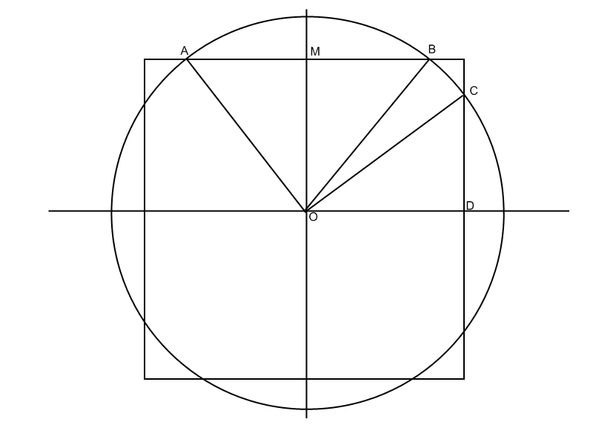
Точка О –колышек. OD, OM – кратчайшее расстояние от колышка до ограды. OA, OB,OC – длина веревки. Случаи, когда квадрат находится внутри круга полностью, или круг находится внутри квадрата, очевидны. В первом площадь будет равна площади квадрата, то есть квадрату стороны. Во втором площади круга. Сложнее случай, когда круг пересекается с квадратом. Он изображен на рисунке. Рассмотрим 1 координатную четверть. Заметим, что ее условно можно поделить на 2 равных прямоугольных треугольника и сектор между ними. Площадь двух треугольников можно найти как произведение катетов, то есть OD*CD. CD найдем по теореме Пифагора. А площадь всех таких треугольников 4* OD*CD. Остается найти площадь сектора. Для этого необходимо знать угол BOC. А угол, равный сумме всех углов 4 секторов можно найти как (360-4*угол AOB). Угол AOB найдем через тангенс, для этого воспользуемся функцией atan, запускаемой от параметров: векторное и скалярное произведение векторов OA и OB. Так как функция возвращает значение в радианах, то надо перевести его в градусы. Для этого результат нужно поделить на PIи умножить на 180. Если принять длину веревки за ln,а найденный угол за corner,то к найденной площади треугольников нужно добавить площадь секторов: PI*(ln*ln)/360*(360-4*corner).
3. Чтобы проверить расположение точки относительно многоугольника, можно воспользоваться 3 способами решения. Первый. Проверить, что знаки всех векторных произведений граней с прямой, соединяющей, точку с крайней границей граней, равны. Если да, то точка лежит внутри.
Второй. Провести из точки луч. Если он пересечет стороны многоугольника нечетное количество раз, то точка лежит внутри, если четное - снаружи.
Третий. Найти сумму углов, образованных прямыми, соединяющими точку с крайними границами граней. Ели сумма равна 360, то внутри. Я выбрал именно этот способ. И он будет работать, если точки отсортировать по палярному углу. Чего я не сделал.
4. Пересечение и объединение прямоугольников ищется аналогично отрезкам, только двумерном пространстве☺
5.Задачка про коров. Записываем функции для двух прямых, являющимися сторонами треугольника для поиска Х по У. Затем запускаемся от всех m>У>0 и подставляем У в обе функции. Так найдем 2 значения координаты Х, являющихся границами нужного нам отрезка. Округлим правую границу в меньшую сторону, а левую в большую. Прибавим к ответу разницу границ+1.

